

ESCOLA DE ENGENHARIA
LICENCIATURA EM ENGENHARIA DE TELECOMUNICAÇÕES E INFORMÁTICA
INVESTIGAÇÃO OPERACIONAL
RELATÓRIO – PROJETO IO
2023/2024

MEMBROS DO GRUPO:
- LUIS PEDRO CERQUEIRA BAPTISTA - A105419
- DIOGO AFONSO COSTA MARINHO PINTO - A103673
- LUIS FILIPE DA SILVA MARQUES - A103674
- BERNARDO GUALDINO SALGADO - A103664
- ALEXANDRE FONSECA COSTA - A105417
- JOSÉ LUIS FERREIRA VASCONCELOS OLIVEIRA - A105430

PROBLEMA INICIAL

“Considere o problema de decidir onde colocar sensores de fogo numa área geográfica com o objetivo de detectar eventuais ignições. A região em questão foi discretização, e selecionado um conjunto de m pontos com coordenadas (𝑎𝑖, 𝑏𝑖) normalizadas, i.e. com valores entre valores entre 0 e 1. Considere valores aleatórios para essas coordenadas e distâncias euclidianas. Utilize o suplemento do excel opensolver (https://opensolver.org/) para resolver os modelos. “

Pergunta 1 - Pretende-se minimizar a distância total dos pontos ao sensor que lhe está mais próximo considerando que existem p sensores (que podem ser localizados em qualquer um dos m pontos).
a) Apresente um modelo de programação inteira.
b) Para m=10 e p=3, obtenha uma solução ótima e discuta a sua razoabilidade.
c) Para m=300 e p=30, obtenha uma solução ótima e discuta a sua razoabilidade.

RESPOSTAS:

1.
a) Para resolver este problema de minimizar a distância total dos pontos ao sensor mais próximo, utilizamos um modelo de programação inteira com as seguintes variáveis de decisão:
- xᵢⱼ: variável binária que é 1 se o sensor j estiver localizado no ponto i, e 0 caso contrário.
- dᵢⱼ: distância entre o ponto i e o ponto j.
Função Objetivo:
Minimizar a distância total dos pontos aos sensores:
- Min Z = Σᵢⱼ dᵢⱼ * xᵢⱼ

Restrições:
Cada ponto deve ter pelo menos um sensor atribuído:
- Σⱼ xᵢⱼ = 1, ∀i

O número total de sensores deve ser igual ao número de sensores disponíveis:
- Σᵢ xᵢⱼ = p
As variáveis xᵢⱼ são binárias:
- xᵢⱼ ∈ {0, 1}, ∀i, ∀j

b) Uma solução ótima poderia ser obtida a partir do excel usando o OpenSolver.
m = 10, p = 3
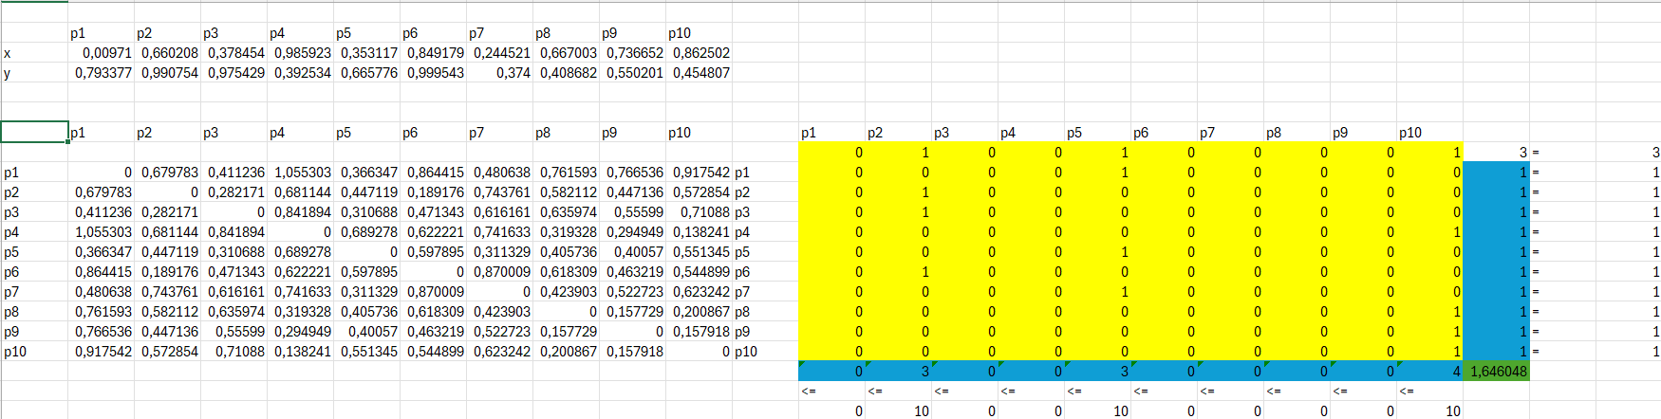

- Esta solução parece ser razoável, pois os sensores foram colocados de forma a minimizar a distância total aos pontos. Por outro lado, esta pode não ser a única solução ótima, caso haja alteração nos valores das distâncias.

c) Uma solução ótima poderia ser obtida a partir do excel usando o OpenSolver.
m = 100, p = 30

- A partir da análise da solução para m=100 e p=30 , podemos concluir que a razoabilidade desta solução é mais baixa do que para m = 10 e p = 3.

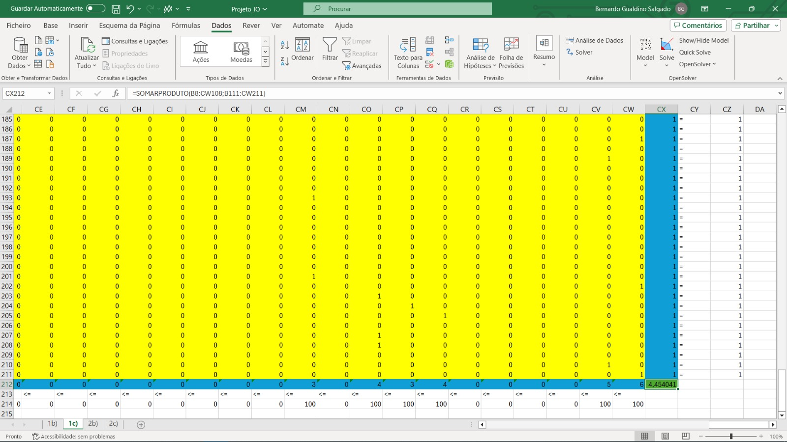

Pergunta 2 - Pretende-se minimizar a maior distância de entre todas as distâncias dos pontos ao sensor que lhe está mais próximo considerando que existem p sensores (que podem ser localizados em qualquer ponto um dos m pontos).

a) Apresente um modelo de programação inteira mista.
b) Para m=10 e p=3, obtenha uma solução ótima e discuta a sua razoabilidade.
c) Para m=300 e p=30, obtenha uma solução ótima e discuta a sua razoabilidade.

RESPOSTAS:

2.
a) Usando um modelo de Programação Inteira Mista podemos formular o problema da seguinte forma:
Variáveis de decisão:
- xᵢⱼ: 1 se o sensor j está atribuído ao ponto i e 0 caso contrário
- dᵢⱼ: Distância entre o ponto i e o sensor j.
- m: Número total de pontos disponíveis.
- p: Número total de sensores.
- i: Índice para pontos (i = 1, 2, ..., m).
- j: Índice para sensores (j = 1, 2, ..., p).
- W: Variável representando a distância máxima entre um ponto e o sensor mais próximo.
Função Objetivo:
Min Z = W
Restrições:
S.a.:
- Σ_i Σ_j (x_ij) = p (O número total de sensores deve ser igual ao número de sensores disponíveis)

- Σ_i Σ_j (x_ij) <= m (O número total de pontos deve ser menor ou igual ao número de pontos disponíveis)

- W >= Σ_i Σ_j (d_ij * x_ij) (distância máxima)

- Σ_j (x_ij) = 1, para todo i (i = 1, 2, ..., m) (cada sensor deve ser atribuído a um único ponto)

- W >= 0
- xᵢⱼ, yᵢ ∈ {0, 1}, ∀i, ∀j (variáveis binárias)

b) Para resolver o problema para m=10 e p=3, utilizamos o OpenSolver do Excel.
- Observando o resultado, podemos concluir que a razoabilidade do problema é bastante alta. O tamanho do problema é pequeno e as restrições são lineares.

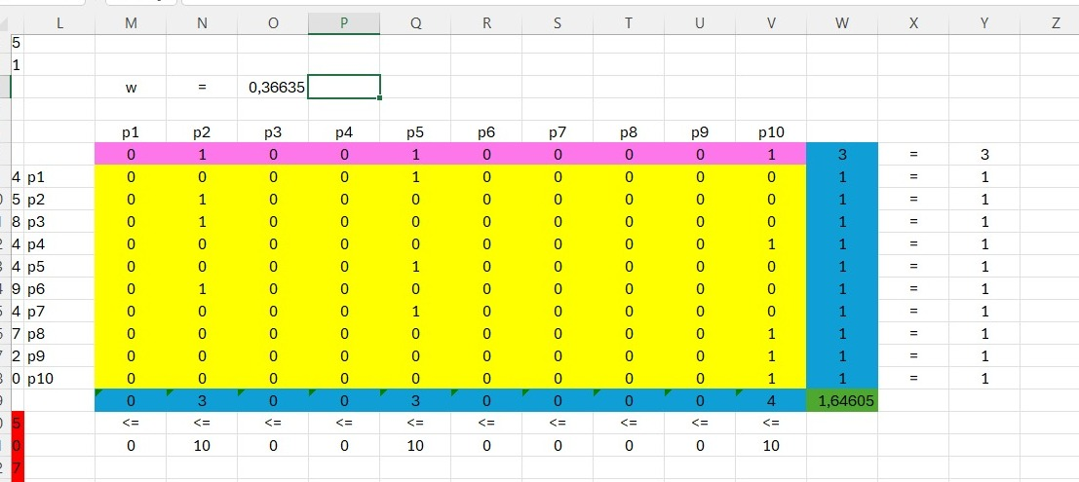

c) Resolver o problema para m=100 e p=30 utilizando o Solver do Excel.
- Observando o resultado, podemos concluir que a razoabilidade do problema é semelhante à razoabilidade para m = 10 e p= 3.
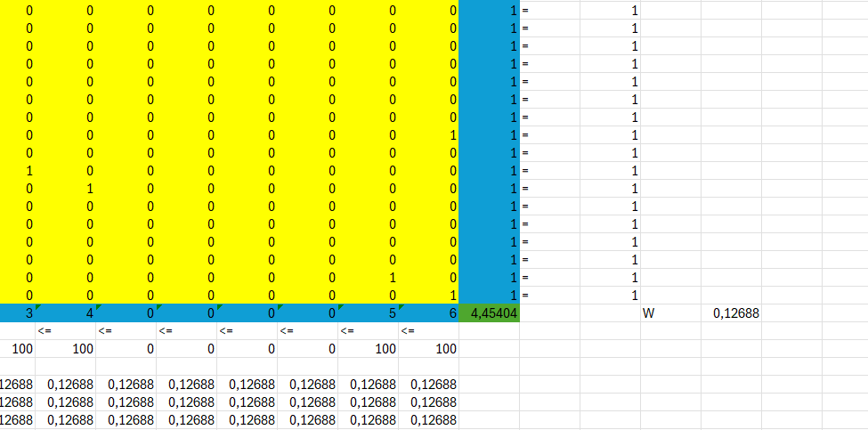
Pergunta 3 - Considere que há um índice de risco de incêndio entre 1 e 5 representado por 𝑟𝑖, para cada ponto, 𝑖 = 1, … 𝑚, em que 5 corresponde ao maior risco.
Considere também que o alcance de um sensor é limitado a um determinado raio: o sensor deteta uma ignição em todos os pontos a uma distância menor ou igual a 𝑎.
Pretende-se que a soma dos índices de risco dos pontos cobertos com, no máximo, 𝑝 sensores seja o maior possível.
Note que, se um ponto for coberto por mais de um sensor, o risco tem de ser considerado apenas uma vez.
a) Apresente um modelo de programação inteira.
b) Para m=10 e p=3, a=0.3, obtenha uma solução ótima e discuta a sua razoabilidade.
c) Para m=300 e p=30, a=0.2, obtenha uma solução ótima e discuta a sua razoabilidade.

RESPOSTAS:
3. a) Usando um Modelo de Programação Inteira para modelar o problema de maximizar a cobertura de risco de incêndio com sensores, utilizaremos as seguintes variáveis de decisão:
- xᵢⱼ: Variável binária que indica se o sensor j cobre o ponto i (1 se sim, 0 caso contrário)
- yᵢ: Variável que indica se o ponto i está coberto por pelo menos um sensor (1 se sim, 0 caso contrário)
- w: Variável que representa a soma dos índices de risco dos pontos cobertos.

Função Objetivo:
Max z: Σ[i] Σ[j] r_{i *} xᵢⱼ
Restrições:
Um ponto só pode ser coberto por um sensor:
- Σ[j] xᵢⱼ <= y_{i}, ∀i
Um sensor só pode cobrir pontos dentro do seu alcance:
- d_{ij}* xᵢⱼ <= a * y_{i,} ∀i, ∀j
Cada ponto coberto só pode ser contabilizado por um sensor:
- yᵢ * 𝑟_{𝑖} <= z, ∀i
- Variáveis binárias:
- xᵢⱼ, yᵢ ∈ {0, 1}, ∀i, ∀j

b) Solução ótima para m=10 e p=3, a=0.3
- No caso específico da solução ótima para m = 10, p = 3, a = 0,3, a razoabilidade do problema é alta. O tamanho do problema é pequeno e as restrições são lineares.
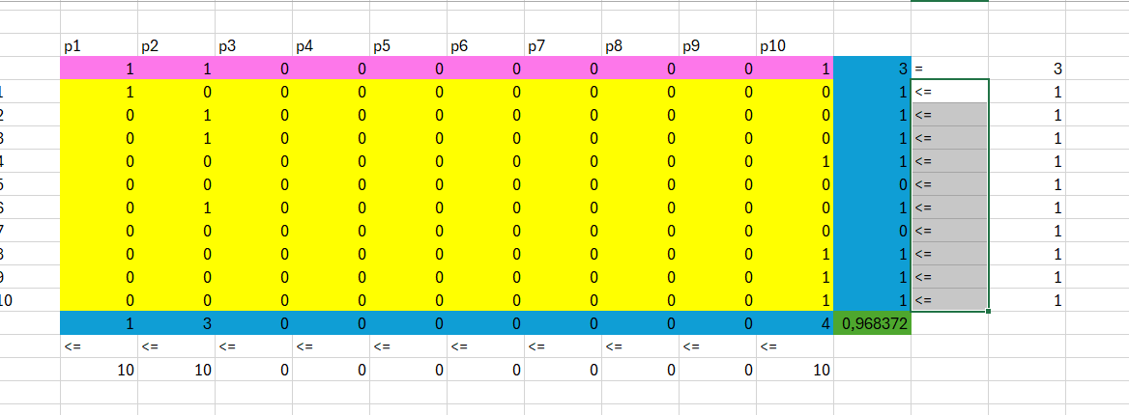

c) Solução Ótima para m=100 e p=30, a=0,2:
- No caso específico da solução ótima para m = 100, p = 30, a = 0,2, a razoabilidade do problema é alta. O tamanho do problema é moderado e as restrições são lineares.

- A partir da análise da solução para m = 100, p = 30, a = 0,3, podemos concluir que a solução é ótima para o problema em questão, porque o valor da função objetivo é o menor possível, dado as restrições do problema. Todas as restrições do problema são satisfeitas pela solução, e além disso, não existe nenhuma outra solução viável que tenha um valor de função objetivo menor.

(Figura na página seguinte)
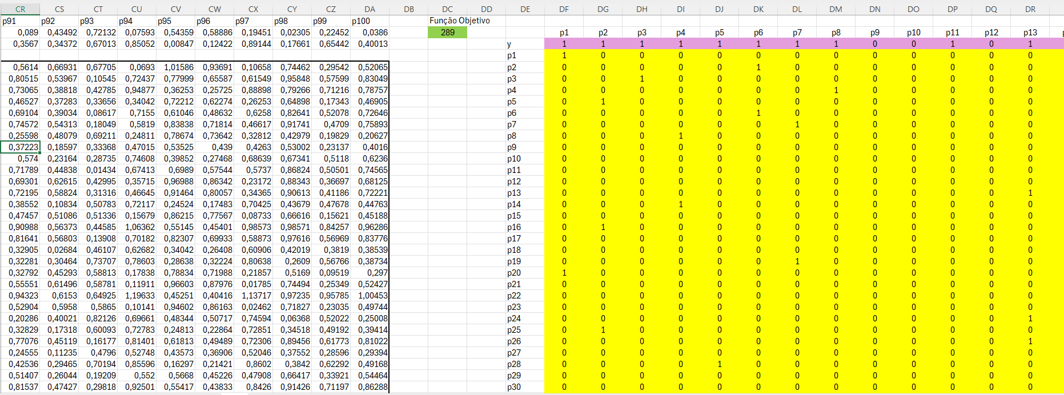

Pergunta 4 - Considere agora que existem cinco tipos de sensores com diferentes custos e alcances (sensores com maiores custos têm maiores alcances).
Pretende-se maximizar o número de pontos cobertos, respeitando o orçamento disponível.
a) Apresente um modelo de programação inteira.
b) Para um exemplo em que m=10 e os restantes valores são arbitrados, obtenha uma solução óptima e discuta a sua razoabilidade.
c) Para um exemplo em que m=100 e os restantes valores são arbitrados, obtenha uma solução óptima e discuta a sua razoabilidade.

RESPOSTAS:
4.
a) Usando um Modelo de Programação Inteira para modelar o problema de maximizar a cobertura de pontos com sensores de custos diferentes, utilizamos as seguintes variáveis de decisão:
- xᵢⱼ: Variável binária que indica se o sensor j cobre o ponto i (1 se sim, 0 caso contrário).
- yⱼ: Variável binária que indica se o sensor j está ativo (1 se sim, 0 caso contrário).
- z: Variável que representa o número de pontos cobertos.
- B: Orçamento disponível

Função Objetivo:
Max: z
Restrições:
Um ponto só pode ser coberto por um sensor:
  - Σ[j] xᵢⱼ <= 1, ∀i

Um sensor só pode cobrir pontos dentro do seu alcance:
- xᵢⱼ <= yⱼ:
      - se dᵢⱼ <= aⱼ,
      - 0 se dᵢⱼ > aⱼ
A soma dos custos dos sensores ativos não deve exceder o orçamento disponível:
  - Σⱼ cⱼ * yⱼ <= B
Variáveis binárias:
- xᵢⱼ, yⱼ ∈ {0, 1}, ∀i, ∀j

b) Solução Ótima para m=10 (valores arbitrados):
Usando os seguintes valores, temos:
- Número de pontos (m): 10
- Número de sensores (p): 5
- Distâncias entre pontos e sensores (dᵢⱼ): Matriz arbitrária de distâncias
- Alcances dos sensores (aⱼ): [0.1, 0.2, 0.3, 0.4, 0.5]
- Custos dos sensores (cⱼ): [10, 20, 30, 40, 50]
- Orçamento disponível (B): 170
Para resolver este problema, usamos o OpenSolver. A solução obtida representa a atribuição de sensores a pontos que maximiza o número de pontos cobertos, respeitando o orçamento disponível. A razoabilidade da solução depende da distribuição dos pontos, sensores, alcances, custos e do valor do orçamento.
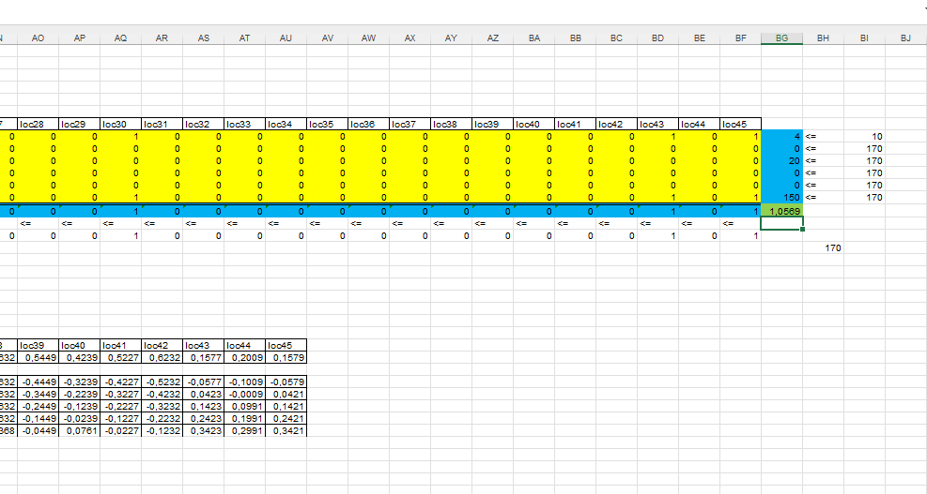

c) Solução Ótima para m=100 (valores arbitrados):
Usando os seguintes valores, temos:
- Número de pontos (m): 30
- Número de sensores (p): 5
- Distâncias entre pontos e sensores (dᵢⱼ): Matriz arbitrária de distâncias
- Alcances dos sensores (aⱼ): [0.9, 0.7, 0.3, 0.5, 0.5…0.5]
- Custos dos sensores (cⱼ): [90, 70, 30, 50, 50…50]
- Orçamento disponível (B): 1430
Para resolver este problema, usamos o OpenSolver. A solução obtida representa a atribuição de sensores a pontos que maximiza o número de pontos cobertos, respeitando o orçamento disponível. A razoabilidade da solução depende da distribuição dos pontos, sensores, alcances, custos e do valor do orçamento.
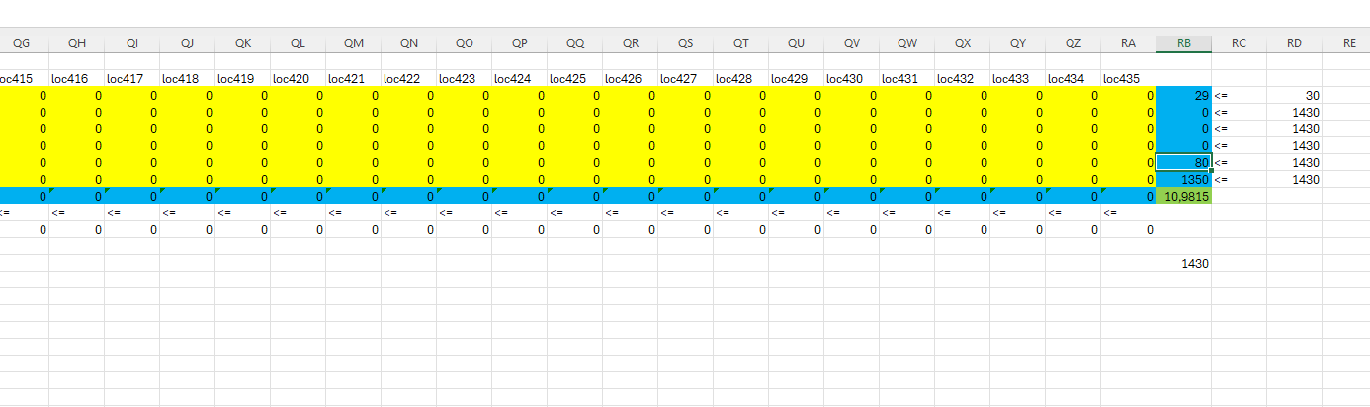

Conclusão relativa à Pergunta 4

Variando o número de sensores, alcances dos sensores, custos dos sensores e o orçamento disponível nas alíneas b) e c), podemos concluir que tal como esperávamos, aumentando o número de pontos e sensores disponíveis, assim como as suas condições de alcance e orçamentos, obteríamos diferentes soluções ótimas, mas quanto à sua razoabilidade, podemos afirmar que são bastante semelhantes porque nenhuma excede o orçamento disponível.

